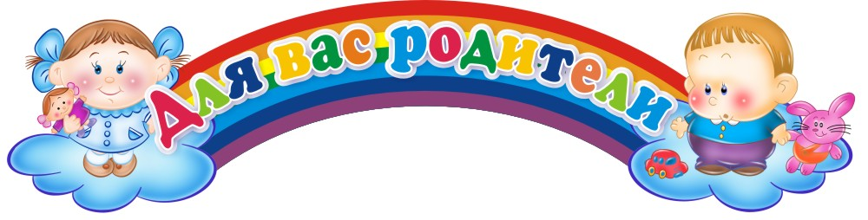
Развитие речи детей по средствам сказкотерапии
Сказки учат нас, что мечты сбываются. Обязательно нужно отстаивать то, во что ты веришь.
Шарль Перро

Подготовила:
Учитель-Логопед
Клочко Т.А.
Актуальность:
В последние годы, к сожалению, отмечаться увеличение количество детей с нарушением речи. А ясная и правильная речь – это залог продуктивного общения, уверенности, успешности.
Театральная деятельность это самый распространённый вид детского творчества.
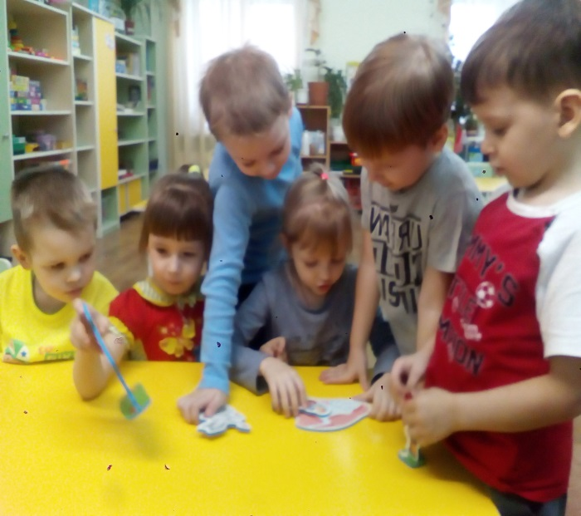
Всякую выдумку, впечатления из окружающей жизни ребенок хочет выложить в живые образы и действия. Входя в образ, он играет любые роли, стараясь подражать тому, что ведет и тому, что его заинтересовало, и, получая огромное эмоциональное наслаждение.

Рекомендации :
Не забывайте, что решающее значение для развития связной речи детей имеет его общение с вами.
• Постарайтесь во время совместных прогулок обращать их внимание на значимые для человека объекты.
• Не уходите от ответов на вопросы ребенка. Знакомя с новыми предметами, вещами, объектами, называйте их правильно.
• Создайте дома детскую библиотечку, где можно вместе с ребенком рассматривать иллюстрации вкнигах, энциклопедиях для детей.
• Как можно больше знакомьте малышей с фольклором, рассказывайте и читайте сказки, загадки, песенки, потешки. Они не только приобщают ребят к национальной культуре, но и формируют нравственные качества: доброту, честность, заботу о другом человеке, развлекают и забавляют, ызывают желание высказаться, поговорить о героях сказки.
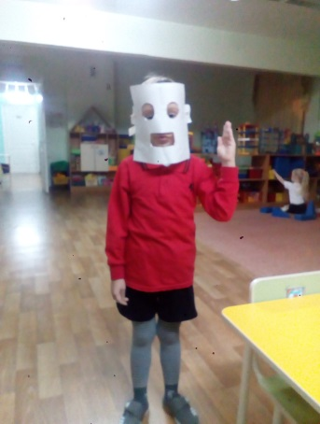
• Поддерживайте это стремление, пусть ваш ребенок расскажет знакомую сказку сестренке, бабушке, своей любимой игрушке. Это первые шаги в овладении монологическойи связанной речи.

Загадки о сказках и сказочных героях для детей!
Толстяк живет на крыше, Летает он всех выше. (Карлсон)
Бабушка девочку очень любила. Шапочку красную ей подарила. Девочка имя забыла свое.А ну, подскажите имя ее. (Красная Шапочка)
Возле леса, на опушке Трое их живет в избушке. Там три стула и три кружки. Три кроватки, три подушки. Угадайте без подсказки, Кто герои этой сказки? (Три медведя)
Лечит маленьких детей, Лечит птичек и зверей, Сквозь очки свои глядит Добрый доктор ... (Айболит).
На сметане мешен, На окошке стужен, Круглый бок, румяный бок Покатился ... (колобок).
Она красива и мила, А имя ей от слова "зола". (Золушка)
Носик круглый, пятачком, Им в земле удобно рыться, Хвостик маленький крючком, Вместо туфелек - копытца. Трое их - и до чего же Братья дружные похожи. Отгадайте без подсказки, Кто герои этой сказки? (Три поросенка)
У отца был мальчик странный, Необычный - деревянный. Но любил папаша сына. Что за странный Человечек деревянный На земле и под водой Ищет ключик золотой? Всюду нос сует он длинный. Кто же это?.. (Буратино).

Пословицы и поговорки:
СКАЗКА - ложь, да в ней намёк, добрым молодцам урок.
Скоро сказка сказывается, да не скоро дело делается.
Сказка от начала начинается, до конца читается, а в середке не перебивается.
Сказка складом, песня ладом красна.
Сказка вся, больше сказывать нельзя.
Хороша сказка, да последняя.
Сказка-складка: послушать сладко.
Сказка складом, песня ладом красна.
Сказку слушай, а к присказке прислушивайся.
Скоро сказка складывается, да не скоро дело делается.
Хороша сказка, да последняя.

деятельность:
Артикуляционная гимнастика
Читоговорки и поговорки
Пластические этюды
Загадки
Упражнения на воображения
Упражнения на расслабления и напряжения мышц.
Упражнения на имитацию движения.
Упражнения на активизацию словарного запаса.
Упражнение на формирование разговорной речи.
Упражнения на отбивание ритма.
Упражнение на речевое дыхание.
Игры со словами и без слов.
Обыгрывания эпизодов.
Показ театрализованных представлений

